**DOKUMEN**

**SPESIFIKASI KEBUTUHAN PERANGKAT LUNAK**

 Sistem Informasi Reservasi Janji Dokter Puskesmas dan Posyandu”

untuk:

Masyarakat

Dipersiapkan oleh :

Kelompok

<M. Frediansyah Sinaga 05111840000028>

<Ardy Wahyu S. 05111740000050>

<Imam Rafii Al Dzakwan 05111740000067>

Departemen Infomatika

Fakultas Teknologi Elektro dan Informatika Cerdas

Institut Teknologi Sepuluh Nopember (ITS) Surabaya

2020

**Daftar Isi**

**1.** **Pendahuluan** 6

1.1. Deskripsi Sistem 6

1.2. Kebutuhan Pengguna 7

1.2.1. Kebutuhan Fungsional 7

1.2.2. Kebutuhan Non-Fungsional 7

**2.** **Use Case Diagram** 8

2.1. Pembagian Use Case 8

**3.** **Spesifikasi Use Case** 9

3.1. Use Case 1 : Menambah akun 9

3.1.1. Diagram Aktivitas : Menambah akun 10

3.1.2. Sequence Diagram : Menambah Akun 11

3.2. Use Case 2 : Menghapus akun 12

3.2.1. Diagram Aktivitas : Menghapus akun 13

3.2.2. Sequence Diagram : Menghapus akun 14

3.3. Use Case 3 : Mengubah akun 15

3.3.1. Diagram Aktivitas : Mengubah akun 16

3.3.2. Sequence Diagram : Mengubah Akun 17

3.4. Use Case 4 : Menentukan Jadwal Dokter 18

3.4.1. Diagram Aktivitas : Menentukan Jadwal Dokter 19

3.4.2. Sequence Diagram : Menentukan Jadwal Dokter 20

3.5. Use Case 5 : Melihat Jadwal Puskesmas 21

3.5.1. Diagram Aktivitas : Melihat Jadwal Puskesmas 21

3.5.2. Sequence Diagram : Melihat Jadwal Puskesmas 22

3.6. Use Case 6 : Menghapus Janji 23

3.6.1. Diagram Aktivitas : Menghapus Janji 24

3.6.2. Sequence Diagram : Menghapus Janji 25

3.7. Use Case 7 : Melihat Jadwal Dokter 26

3.7.1. Diagram Aktivitas : Melihat Jadwal Dokter 27

3.7.2. Sequence Diagram : Melihat Jadwal Dokter 27

3.8. Use Case 8 : Melihat Jadwal Posyandu 28

3.8.1. Diagram Aktivitas : Melihat Jadwal Posyandu 29

3.8.2. Sequence Diagram : Melihat Jadwal Posyandu 29

3.9. Use Case 9 : Menentukan Jadwal Posyandu 30

3.9.1. Diagram Aktivitas : Menentukan Jadwal Posyandu 31

3.9.2. Sequence Diagram : Menentukan Jadwal Posyandu 31

3.10. Use Case 10 : Menentukan Jadwal Puskesmas 32

3.10.1. Diagram Aktivitas : Menentukan Jadwal Puskesmas 33

3.10.2. Sequence Diagram : Menentukan Jadwal Puskesmas 33

3.11. Use Case 11 : Register 34

3.11.1. Diagram Aktivitas : Register 35

3.11.2. Sequence Diagram : Register 36

3.12. Use Case 12 : Login 37

3.12.1. Diagram Aktivitas : Login 38

3.12.2. Sequence Diagram : Login 39

3.13. Use Case 13 : Membuat Janji 40

3.13.1. Diagram Aktivitas : Membuat Janji 41

3.13.2. Sequence Diagram : Membuat Janji 42

3.14. Use Case 14 : Melihat Janji 43

3.14.1. Diagram Aktivitas : Melihat Janji 43

3.14.2. Sequence Diagram : Melihat Janji 44

3.15. Use Case 15 : Melihat Puskesmas 45

3.15.1. Diagram Aktivitas : Melihat puskesmas 46

3.15.2. Sequence Diagram : Melihat Puskesmas 46

3.16. Use Case 16 : Melihat Posyandu 47

3.16.1. Diagram Aktivitas : Melihat Posyandu 48

3.16.2. Sequence Diagram : Melihat Posyandu 48

3.17. Use Case 17 : Mengubah status verifikasi janji 49

3.17.1. Diagram Aktivitas : Mengubah Status Verifikasi Janji 50

3.17.2. Sequence Diagram : Mengubah Status Verifikasi Janji 50

**4.** **Class Diagram** 51

**5.** **Data Model** 52

5.1. CDM 52

5.2. PDM 53

5.3. Kamus Data 54

**Daftar Gambar**

1. Gambar Use Case Diagram 7

2. Gambar Diagram Aktivitas "Menambah Akun" 9

3. Gambar Sequence Diagram "Menambah Akun" 10

4. Gambar Diagram Aktivitas "Menghapus Akun" 12

5. Gambar Sequence Diagram "Menghapus Akun" 13

6. Gambar Diagram Aktivitas "Mengubah Akun" 15

7. Gambar Sequence Diagram "Mengubah Akun" 16

8. Gambar Diagram Aktivitas "Menentukan Jadwal Dokter" 18

9. Gambar Sequence Diagram "Menentukan Jadwal Dokter" 19

10. Gambar Diagram Aktivitas "Melihat Jadwal Puskesmas" 20

11. Gambar Sequence Diagram "Melihat Jadwal Puskesmas" 21

12. Gambar Diagram Aktivitas "Menghapus Janji" 23

13. Gambar Sequence Diagram "Menghapus Janji" 24

14. Gambar Diagram Aktivitas "Melihat Jadwal Dokter" 26

15. Gambar Sequence Diagram "Melihat Jadwal Dokter" 26

16. Gambar Diagram Aktivitas "Melihat Jadwal Posyandu" 28

17. Gambar Sequence Diagram "Melihat Jadwal Posyandu" 28

18. Gambar Diagram Aktivitas "Menentukan Jadwal Posyandu" 30

19. Gambar Sequence Diagram "Menentukan Jadwal Posyandu" 30

20. Gambar Diagram Aktivitas "Menentukan Jadwal Puskesmas" 32

21. Gambar Sequence Diagram "Menentukan Jadwal Puskesmas" 32

22. Gambar Diagram Aktivitas "Register" 34

23. Gambar Sequence Diagram "Register" 35

24. Gambar Diagram Aktivitas "Login" 37

25. Gambar Sequence Diagram "Login" 38

26. Gambar Diagram Aktivitas "Membuat Janji" 40

27. Gambar Sequence Diagram "Membuat Janji" 41

28. Gambar Diagram Aktivitas "Melihat Janji" 42

29. Gambar Sequence Diagram "Melihat Janji" 43

30. Gambar Diagram Aktivitas "Melihat Puskesmas" 45

31. Gambar Sequence Diagram "Melihat Puskesmas" 45

32. Gambar Diagram Aktivitas "Melihat Posyandu" 47

33. Gambar Sequence Diagram "Melihat Posyandu" 47

34. Gambar Diagram Aktivitas "Mengubah Status Verifikasi Janji" 49

35. Gambar Sequence Diagram "Mengubah Status Verifikasi Janji" 49

36. Gambar Class Diagram 50

37. Gambar CDM 51

38. Gambar PDM 52

**Daftar Tabel**

Table 1. Menambah Akun 9

Table 2. Menghapus Akun 12

Table 3. Mengubah Akun 15

Table 4. Menentukan Jadwal Dokter 18

Table 5. Melihat Jadwal Puskesmas 21

Table 6. Menghapus Janji 23

Table 7. Melihat Jadwal Dokter 26

Table 8. Melihat Jadwal Posyandu 28

Table 9. Menentukan Jadwal Posyandu 30

Table 10. Menentukan Jadwal Puskesmas 32

Table 11. Register 34

Table 12. Login 37

Table 13. Membuat Janji 40

Table 14. Melihat Janji 43

Table 15. Melihat Puskesmas 45

Table 16. Melihat Posyandu 47

Table 17. Mengubah Status Verifikasi Janji 49

Table 18. Kamus Data "Perangkat Kesehatan Umum" 54

Table 19. Kamus Data "Perangkat Kesehatan Umum Waktu" 54

Table 20. Kamus Data "Keberadaan Dokter" 55

Table 21. Kamus Data "Dokter" 55

Table 22. Kamus Data "Akun Admin" 55

Table 23. Kamus Data "Janji" 56

Table 24. Kamus Data "Masyarakat" 56

# **Pendahuluan**

## Deskripsi Sistem

Pada Sistem informasi reservasi janji dokter puskesmas dan posyandu ini terdapat informasi tentang appointment apa saja yang ada, terdapat informasi siapa saja dokter yang ada beserta jenis dan gelarnya, diagnosanya apa saja, dan laporan sakitnya apa. Sistem ini dapat digunakan oleh beberapa pihak, seperti Masyarakat, Pihak Puskesmas, Dokter Puskesmas dan Pihak Posyandu. Bagi Masyarakat, sistem ini dapat digunakan untuk mereservasi untuk bertemu dengan dokter tanpa harus datang langsung ke Puskesmas ataupun Posyandu. Bagi Pihak Puskesmas, sistem ini dapat digunakan untuk mengatur dan mendata reservasi dari masyarakat agar lebih teratur, dan untuk Dokter, sistem ini dapat digunakan untuk mendata masyarakat beserta riwayat sakit yang dimiliki oleh masyarakat tersebut.

## Kebutuhan Pengguna

### Kebutuhan Fungsional

1. Sistem dapat memungkinkan masyarakat dapat melihat list Puskesmas yang tersedia
2. Sistem dapat memungkinkan masyarakat dapat melihat list Posyandu yang tersedia
3. Sistem dapat memungkinkan masyarakat dapat melihat jadwal dari Puskesmas
4. Sistem dapat memungkinkan masyarakat dapat melihat jadwal dari Posyandu
5. Sistem dapat memungkinkan masyarakat dapat melihat jadwal jam kerja Dokter
6. Sistem dapat memungkinkan Dokter untuk dapat menentukan jadwalnya sendiri
7. Sistem dapat memungkinkan Manajer Posyandu untuk dapat menentukan jadwal Posyandu
8. Sistem dapat memungkinkan Manajer Puskesmas untuk dapat menentukan jadwal Puskesmas
9. Sistem dapat memungkinkan Masyarakat untuk dapat membuat janji
10. Sistem dapat memungkinkan Masyarakat untuk dapat melihat janji yang telah dibuat
11. Sistem dapat memungkinkan Masyarakat untuk dapat menghapus janji yang telah dibuat
12. Sistem dapat memungkinkan Pengguna untuk login kedalam web
13. Sistem dapat memungkinkan Pengguna untuk register kedalam web
14. Sistem dapat memungkinkan Admin untuk menambah akun
15. Sistem dapat memungkinkan Admin untuk menghapus akun
16. Sistem dapat memungkinkan Admin untuk mengubah akun
17. Sistem dapat memungkinkan Dokter untuk mengubah status verifikasi janji

## Kebutuhan Non-Fungsional

1. Sistem dapat berjalan disemua jenis browser
2. Sistem menggunakan autentifikasi login untuk setiap pengguna yang berbeda-beda

# **Use Case Diagram**

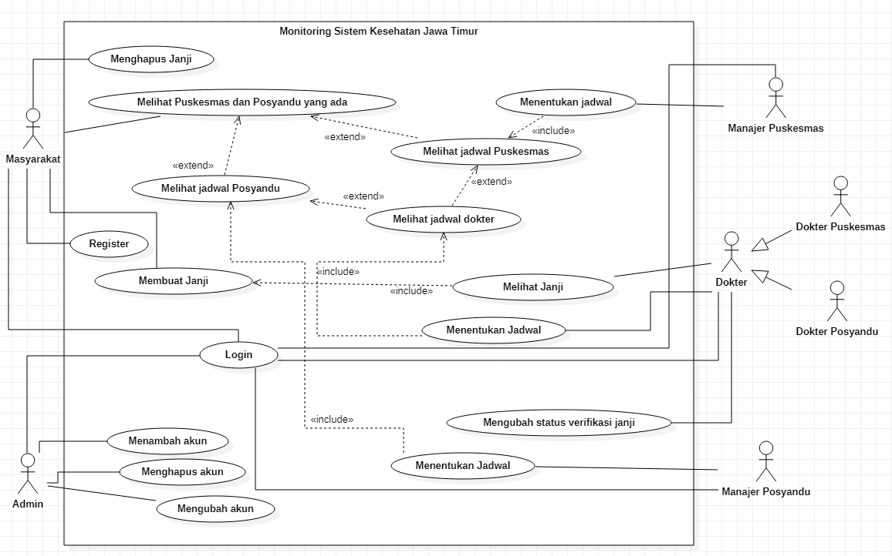

1. Gambar Use Case Diagram

## Pembagian Use Case

1. Use Case 1 – 3 dikerjakan oleh Ardy Wahyu Setiawan (05111840000050)
2. Use Case 4 – 7 dikerjakan oleh M. Frediansyah Sinaga (05111840000028)
3. Use Case 8 – 17 dikerjakan oleh Imam Rafii Al Dzakwan (05111840000067)

# **Spesifikasi Use Case**

## Use Case 1 : Menambah akun

|  |  |
| --- | --- |
| Nama Use Case | Menambah akun |
| Nomor | SKPL-FXXX |
| Aktor | Admin |
| Deskripsi | Dalam kasus ini admin melakukan |
|  | Penambahan akun |
|  |  |
| Relasi | - |
| Kondisi Awal | Akun belum terdaftar di sistem dan aktor sudah login |
| Kondisi Akhir | Akun terdaftar di sistem |
| Alur Kejadian Normal | |
| Aktor | Sistem |
| 1. Aktor masuk halaman pengaturan akun |  |
|  | 1.1 Sistem menampilkan laman web |
| 2. Aktor klik tambah akun |  |
|  | 2.1 Sistem menampilkan formulir akun |
|  |  |
| 3. Aktor mengisi formulir |  |
| 4. Aktor klik submit |  |
|  | 4.1 Sistem memvalidasi dan membuat akun |
|  | 4.2 Sistem menampilkan notifikasi pembuatan akun |
|  |  |
| Alur Kejadian Alternatif | |
| - |  |

Table 1. Menambah Akun

### Diagram Aktivitas : Menambah akun

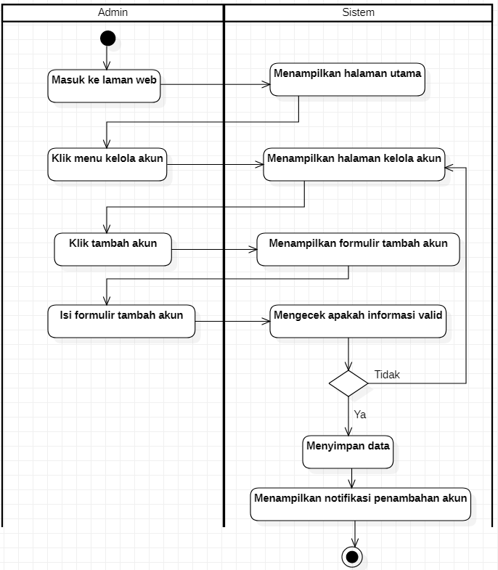

2. Gambar Diagram Aktivitas "Menambah Akun"

### Sequence Diagram : Menambah Akun

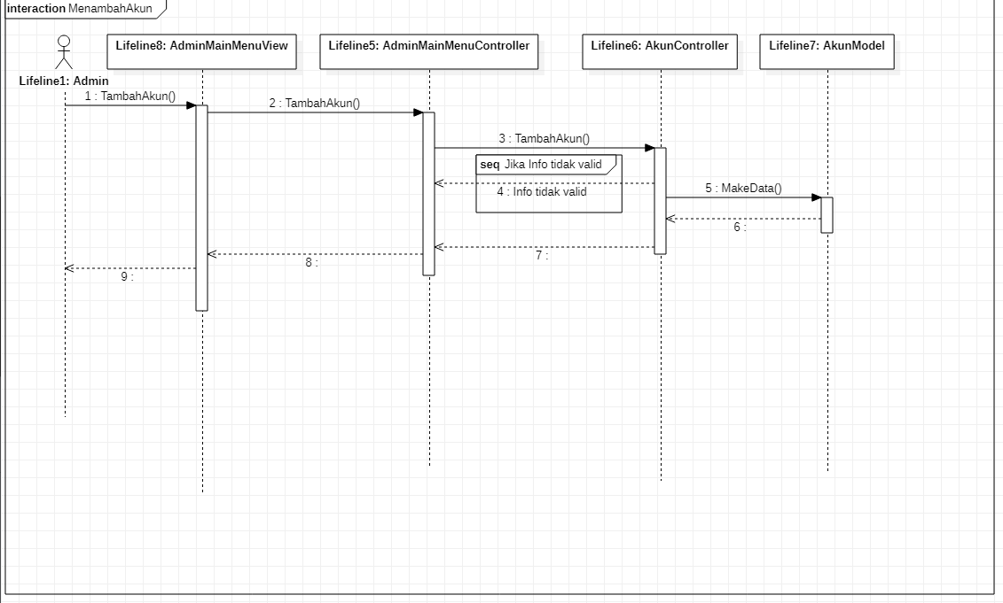

3. Gambar Sequence Diagram "Menambah Akun"

## Use Case 2 : Menghapus akun

|  |  |
| --- | --- |
| Nama Use Case | Menghapus akun |
| Nomor | SKPL-FXXX |
| Aktor | Admin |
| Deskripsi | Dalam kasus ini admin melakukan penghapusan akun |
| Relasi | - |
| Kondisi Awal | Akun user masih terdapat pada database dan aktor sudah login |
| Kondisi Akhir | Akun user sudah dihapus pada database |
| Alur Kejadian Normal | |
| Aktor | Sistem |
| 1. Aktor membuka halaman pengaturan akun |  |
|  | 1.1 Sistem menampilkan laman web |
| 2.Aktor memilih akun  3.Aktor klik hapus akun |  |
|  | 3.1. Sistem menghapus akun |
|  |  |
| Alur Kejadian Alternatif | |
| - |  |

Table 2. Menghapus Akun

### Diagram Aktivitas : Menghapus akun

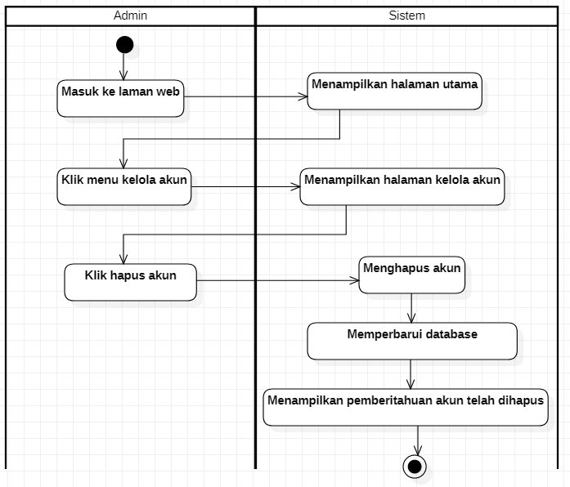

4. Gambar Diagram Aktivitas "Menghapus Akun"

### Sequence Diagram : Menghapus akun

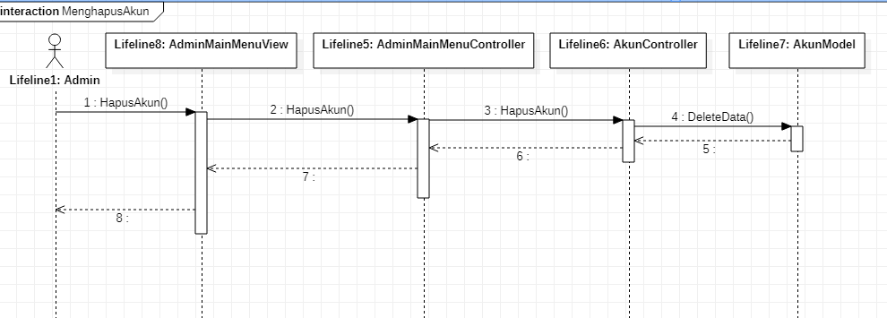

5. Gambar Sequence Diagram "Menghapus Akun"

## Use Case 3 : Mengubah akun

|  |  |
| --- | --- |
| Nama Use Case | Mengubah akun user |
| Nomor | SKPL-FXXX |
| Aktor | Admin |
| Deskripsi | Dalam kasus ini admin melakukan perubahan pada data akun |
| Relasi | - |
| Kondisi Awal | Akun user masih belum diubah pada database dan aktor sudah login |
| Kondisi Akhir | Akun user telah diubah pada database |
| Alur Kejadian Normal | |
| Aktor | Sistem |
| 1. Aktor masuk ke laman pengaturan akun |  |
|  | 1.1 Sistem menampilkan laman web |
| 2. Aktor memilih akun |  |
| 3. Aktor klik ubah akun |  |
|  | 3.1 Sistem menampilkan form perubahan akun |
| 4. Aktor mengisi form perubahan akun |  |
| 5. Aktor klik submit |  |
|  | 5.1 Sistem menerima form dan mengubah database berdasarkan form |
|  | 5.2 Sistem menampilkan notifikasi perubahan akun |
|  |  |
| Alur Kejadian Alternatif | |
| - |  |

Table 3. Mengubah Akun

### Diagram Aktivitas : Mengubah akun

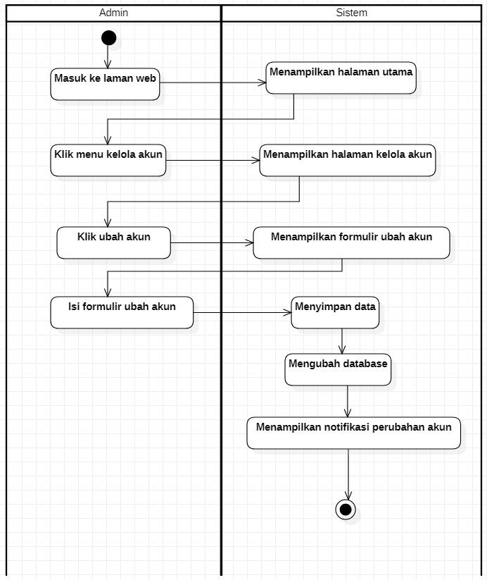

6. Gambar Diagram Aktivitas "Mengubah Akun"

### Sequence Diagram : Mengubah Akun

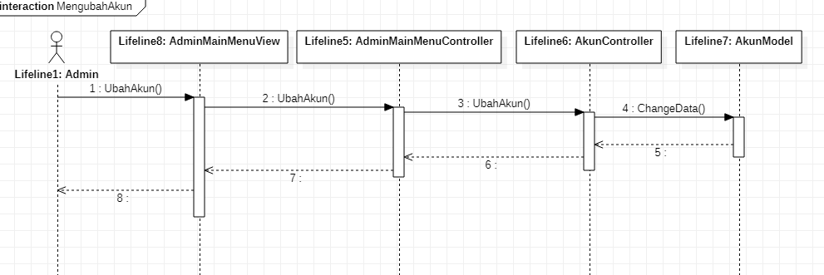

7. Gambar Sequence Diagram "Mengubah Akun"

## Use Case 4 : Menentukan Jadwal Dokter

|  |  |
| --- | --- |
| nama | Menentukan Jadwal Dokter |
| kode |  |
| deskripsi | Dokter dapat menentukan jadwal untuk Janjinya |
| aktor | Dokter |
| relasi | Melihat jadwal dokter |
| kondisi awal | Aktor sudah login |
| kondisi akhir | Aktor sudah menentukan dan mengatur jadwal janjinya |
| alur kejadian normal | |
| aktor | sistem |
| 1. Dokter membuka web |  |
|  | 1.1. Sistem menampilkan laman web |
| 2. Dokter klik tombol edit profile |  |
|  | 2.1. Sistem menampilkan halaman edit profile |
| 3. Dokter mengedit dan mengatur jadwalnya |  |
|  | 3.1. Sistem memperbarui database |
|  | 3.2. Sistem menampilkan Jadwal yang telah diubah |

Table 4. Menentukan Jadwal Dokter

### Diagram Aktivitas : Menentukan Jadwal Dokter

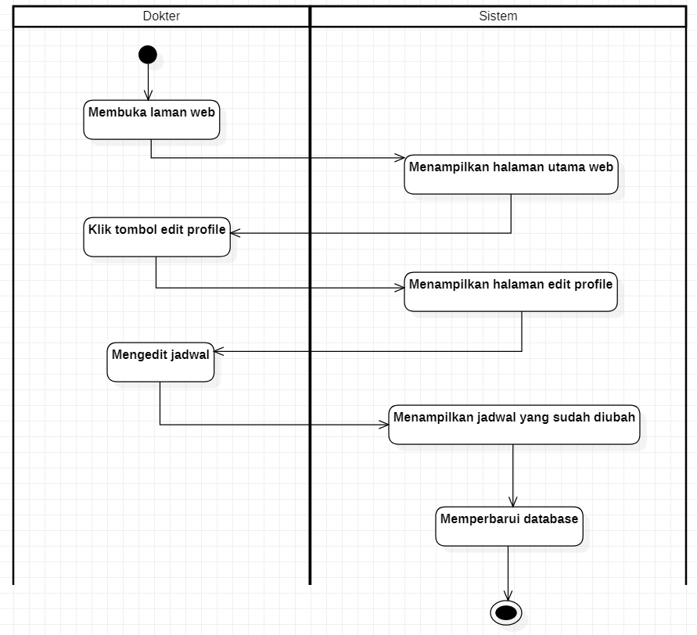

8. Gambar Diagram Aktivitas "Menentukan Jadwal Dokter"

### Sequence Diagram : Menentukan Jadwal Dokter

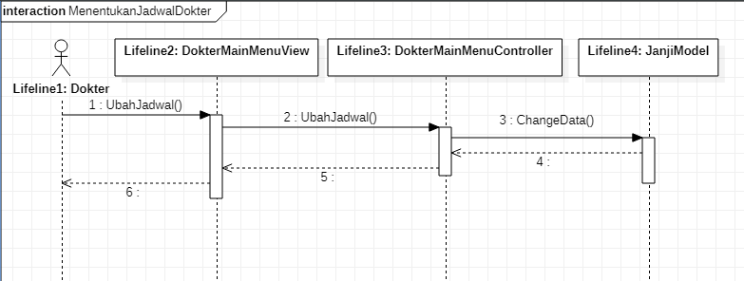

9. Gambar Sequence Diagram "Menentukan Jadwal Dokter"

## Use Case 5 : Melihat Jadwal Puskesmas

|  |  |
| --- | --- |
| nama | Melihat Jadwal Puskesmas |
| kode |  |
| deskripsi | Masyarakat dapat melihat jadwal jam kerja dari Puskesmas |
| aktor | Masyarakat |
| relasi | Melihat Puskesmas dan Posyandu yang ada |
| kondisi awal | Masyarakat sudah login |
| kondisi akhir | Masyarakat sudah mengetahui jadwal jam kerja puskesmas |
| alur kejadian normal | |
| aktor | sistem |
| 1. Masyarakat masuk ke laman web |  |
|  | 1.1. Sistem menampilkan laman web |
| 2. Masyarakat klik puskesmas pada tombol menu |  |
|  | 2.1. Sistem menampilkan list puskesmas beserta jadwalnya |

Table 5. Melihat Jadwal Puskesmas

### Diagram Aktivitas : Melihat Jadwal Puskesmas

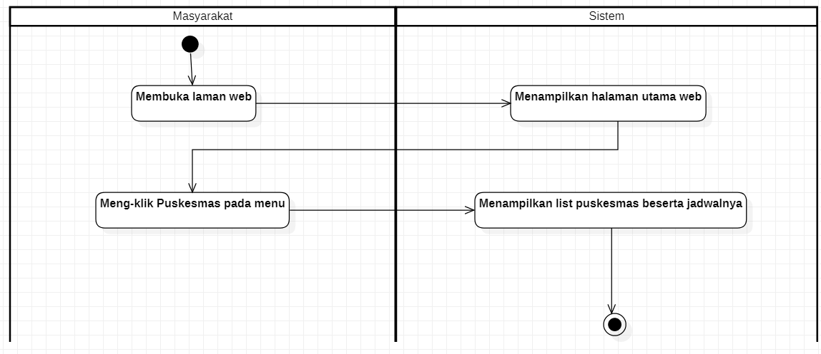

10. Gambar Diagram Aktivitas "Melihat Jadwal Puskesmas"

### Sequence Diagram : Melihat Jadwal Puskesmas

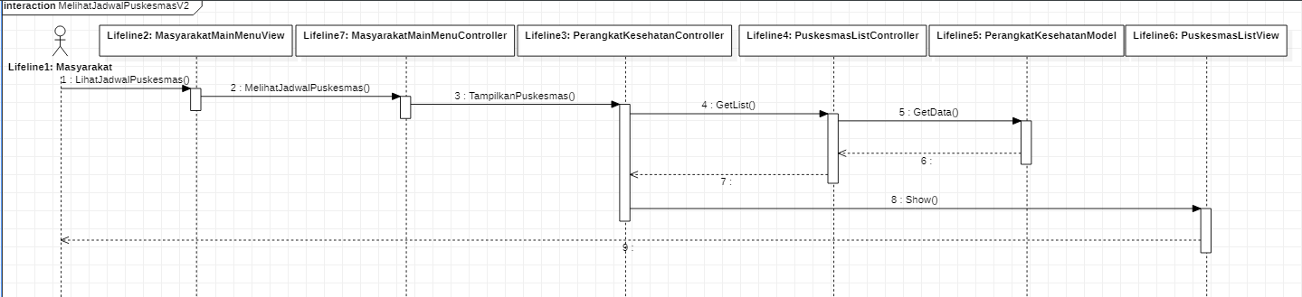

11. Gambar Sequence Diagram "Melihat Jadwal Puskesmas"

## Use Case 6 : Menghapus Janji

|  |  |
| --- | --- |
| nama | Menghapus Janji |
| kode |  |
| deskripsi | Masyarakat dapat menghapus janji yang telah dibuat |
| aktor | Masyarakat |
| relasi | - |
| kondisi awal | Masyarakat sudah login, dan sebelumnya telah membuat janji |
| kondisi akhir | Masyarakat telah menghapus janji |
| alur kejadian normal | |
| aktor | sistem |
| 1. Masyarakat masuk ke laman web |  |
|  | 1.1. Sistem menampilkan laman web |
| 2. Masyarakat meng-klik menu janji |  |
|  | 2.1. Sistem menampilkan janji yang telah dibuat |
| 3. Masyarakat meng-klik tombol hapus |  |
|  | 3.1. Sistem menyimpan ke database |
|  | 3.2. Sistem menampilkan laman janji yang telah diperbarui |

Table 6. Menghapus Janji

### Diagram Aktivitas : Menghapus Janji

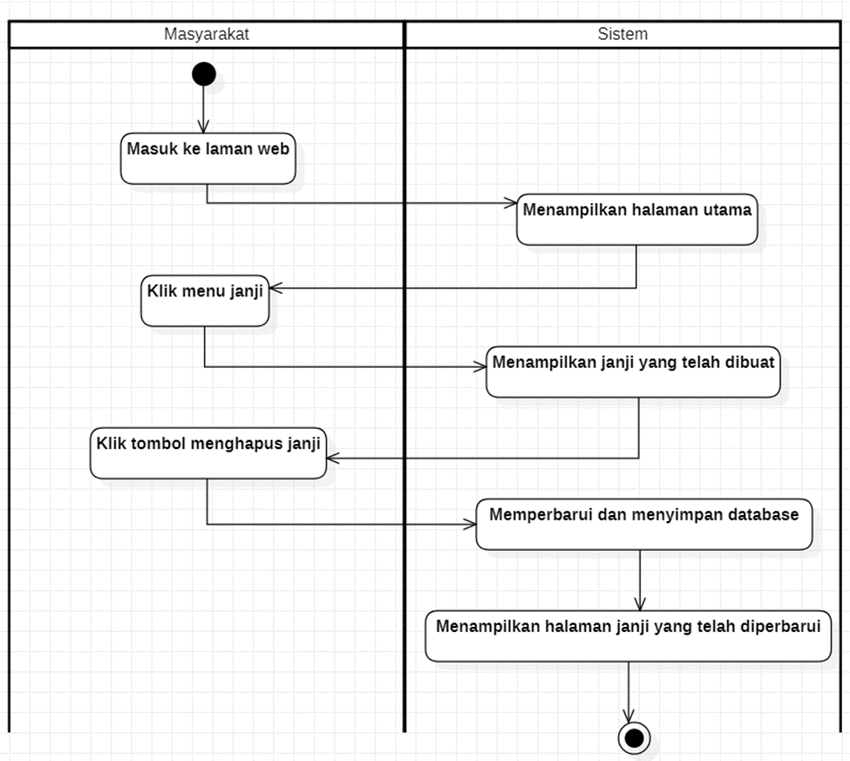

12. Gambar Diagram Aktivitas "Menghapus Janji"

### Sequence Diagram : Menghapus Janji

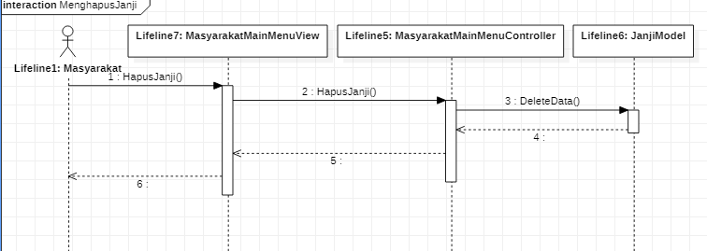

13. Gambar Sequence Diagram "Menghapus Janji"

## Use Case 7 : Melihat Jadwal Dokter

|  |  |
| --- | --- |
| nama | Melihat Jadwal Dokter |
| kode |  |
| deskripsi | Aktor dapat melihat jadwal dokter |
| aktor | Masyarakat |
| relasi | - |
| kondisi awal | Masyarakat sudah login |
| kondisi akhir | Masyarakat mengetahui jadwal dokter |
| alur kejadian normal | |
| aktor | sistem |
| 1. Masyarakat masuk ke laman web |  |
|  | 1.1. Sistem menampilkan laman web |
| 2. Masyarakat mengklik daftar dokter dimenu |  |
|  | 2.1. Sistem menampikan semua jadwal dokter |

Table 7. Melihat Jadwal Dokter

### Diagram Aktivitas : Melihat Jadwal Dokter

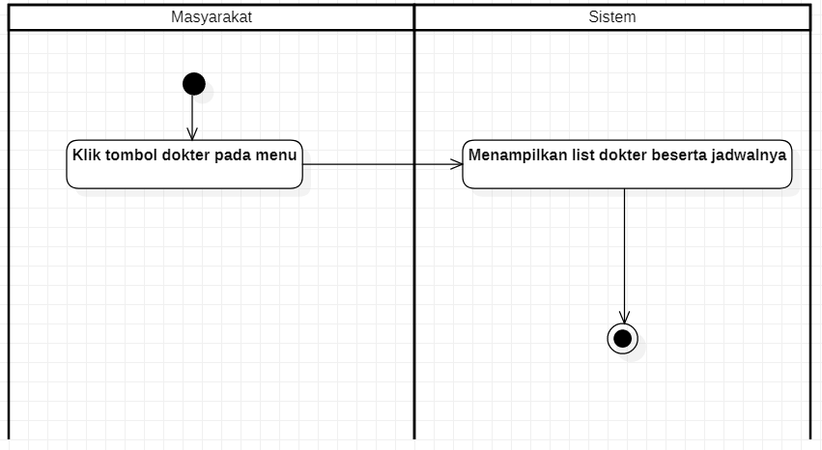

14. Gambar Diagram Aktivitas "Melihat Jadwal Dokter"

### Sequence Diagram : Melihat Jadwal Dokter

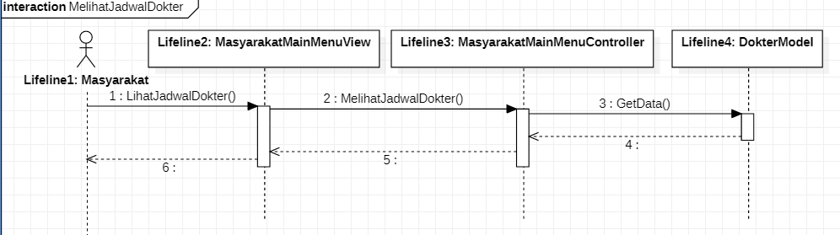

15. Gambar Sequence Diagram "Melihat Jadwal Dokter"

## Use Case 8 : Melihat Jadwal Posyandu

|  |  |
| --- | --- |
| nama | melihat jadwal posyandu |
| kode |  |
| deskripsi |  |
| aktor | masyarakat, manajer posyandu, manajer puskesmas, dokter |
| relasi |  |
| kondisi awal | masyarakat, manajer posyandu, manajer puskesmas, dokter sudah login |
| kondisi akhir | masyarakat dapat melihat jadwal posyandu |
| alur kejadian normal | |
| aktor | sistem |
| 1. masyarakat masuk ke laman web |  |
|  | 1.1. menampilkan laman web |
| 2. klik pada puskesmas pada menu |  |
|  | 2.1. menampikan semua jadwal posyandu |

Table 8. Melihat Jadwal Posyandu

### Diagram Aktivitas : Melihat Jadwal Posyandu

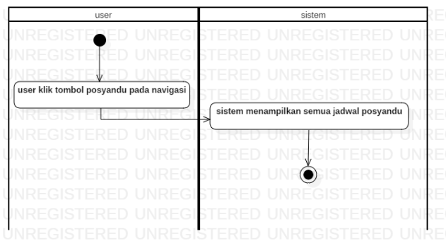

16. Gambar Diagram Aktivitas "Melihat Jadwal Posyandu"

### Sequence Diagram : Melihat Jadwal Posyandu

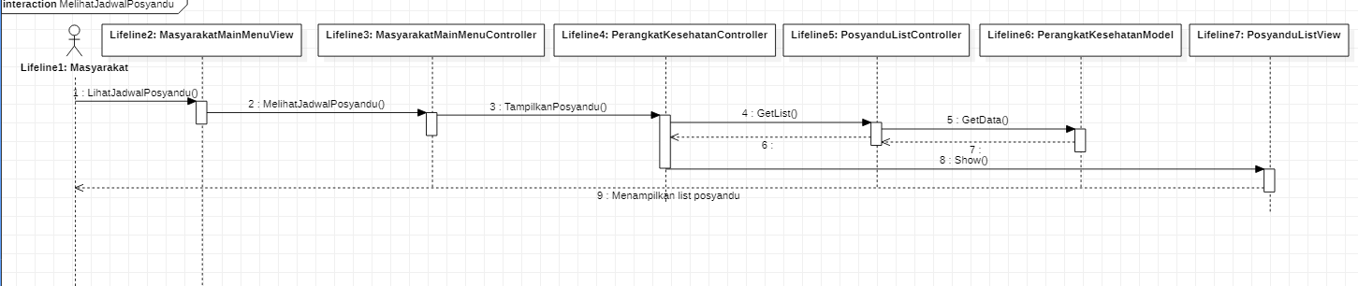

17. Gambar Sequence Diagram "Melihat Jadwal Posyandu"

## Use Case 9 : Menentukan Jadwal Posyandu

|  |  |
| --- | --- |
| nama | menentukan jadwal posyandu |
| kode |  |
| deskripsi |  |
| aktor | manajer posyandu |
| relasi |  |
| kondisi awal | manajer posyandu sudah login |
| kondisi akhir | manajer posyandu menentukan jadwal |
| alur kejadian normal | |
| aktor | sistem |
| 1. aktor masuk ke laman web |  |
|  | 1.1. menampilkan laman web |
| 2. klik profile |  |
|  | 2.1. menampilkan profile posyandu |
| 3. edit profile posyandu |  |
|  | 3.1. menampilkan form edit profile |
| 4. memperbaharui data |  |
|  | 4.1. memperbaharui ke database |
|  | 4.2. menampilkan profile posyandu |

Table 9. Menentukan Jadwal Posyandu

### Diagram Aktivitas : Menentukan Jadwal Posyandu

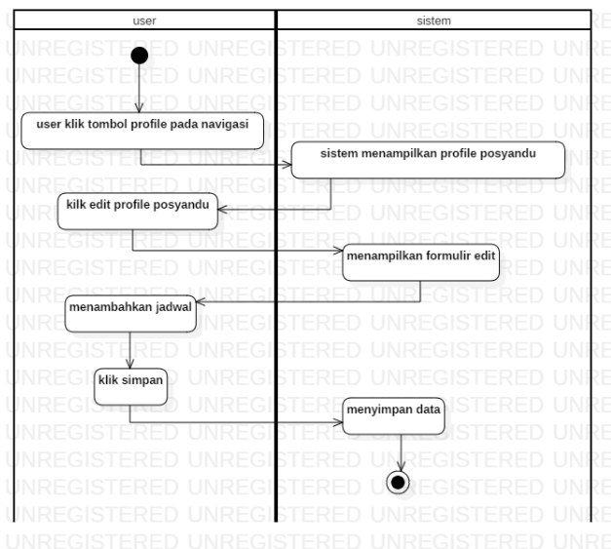

18. Gambar Diagram Aktivitas "Menentukan Jadwal Posyandu"

### Sequence Diagram : Menentukan Jadwal Posyandu

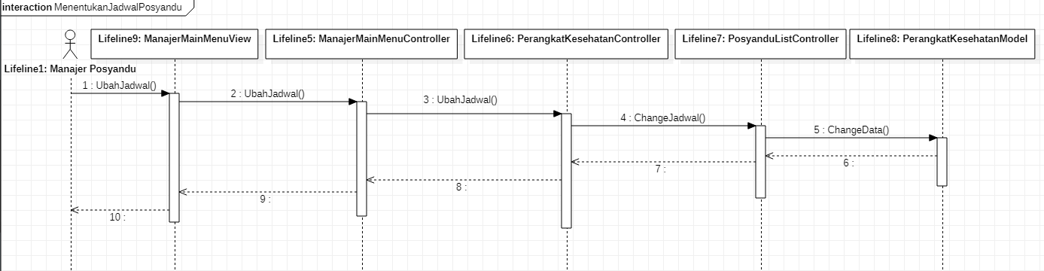

19. Gambar Sequence Diagram "Menentukan Jadwal Posyandu"

## Use Case 10 : Menentukan Jadwal Puskesmas

|  |  |
| --- | --- |
| nama | menentukan jadwal puskesmas |
| kode |  |
| deskripsi |  |
| aktor | manajer puskesmas |
| relasi |  |
| kondisi awal | manajer puskesmas sudah login |
| kondisi akhir | manajer puskesmas menentukan jadwal |
| alur kejadian normal | |
| aktor | sistem |
| 1. aktor masuk ke laman web |  |
|  | 1.1. menampilkan laman web |
| 2. klik profile |  |
|  | 2.1. menampilkan profile puskesmas |
| 3. edit profile puskesmas |  |
|  | 3.1. menampilkan form edit profile |
| 4. memperbaharui data |  |
|  | 4.1. memperbaharui ke database |
|  | 4.2. menampilkan profile puskesmas |

Table 10. Menentukan Jadwal Puskesmas

### Diagram Aktivitas : Menentukan Jadwal Puskesmas

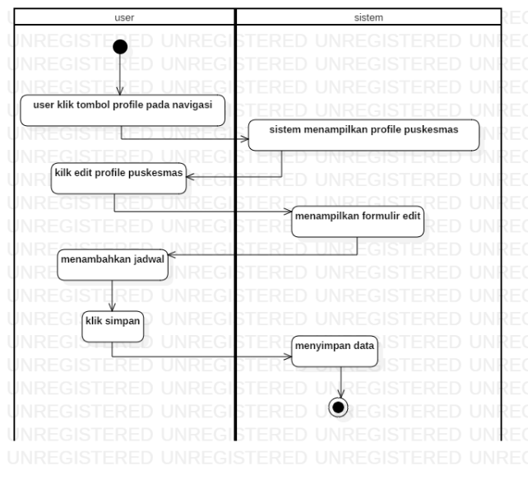

20. Gambar Diagram Aktivitas "Menentukan Jadwal Puskesmas"

### Sequence Diagram : Menentukan Jadwal Puskesmas

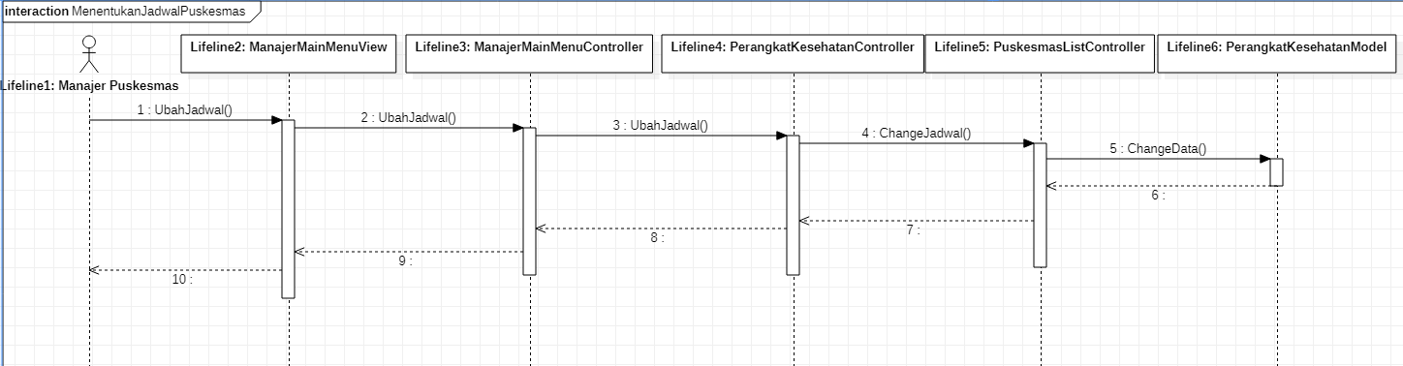

21. Gambar Sequence Diagram "Menentukan Jadwal Puskesmas"

## Use Case 11 : Register

|  |  |
| --- | --- |
| nama | register |
| kode |  |
| deskripsi |  |
| aktor | masyarakat yang belum terdaftar |
| relasi |  |
| kondisi awal | belum memiliki akun |
| kondisi akhir | berhasil memiliki akun |
| alur kejadian normal | |
| aktor | sistem |
| 1. aktor masuk ke laman web |  |
|  | 1.1. menampilkan laman web |
| 2. klik register |  |
|  | 2.1. menampilkan formulir register |
| 3. aktor mengisi formulir register |  |
| 4. aktor klik submit |  |
|  | 4.1. sistem memvalidasi data dan menyimpan ke database |
|  | 4.2. sistem menampilkan laman web |

Table 11. Register

### Diagram Aktivitas : Register

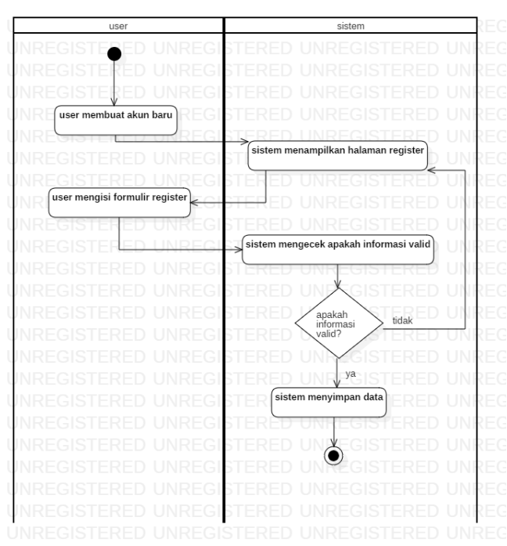

22. Gambar Diagram Aktivitas "Register"

### Sequence Diagram : Register

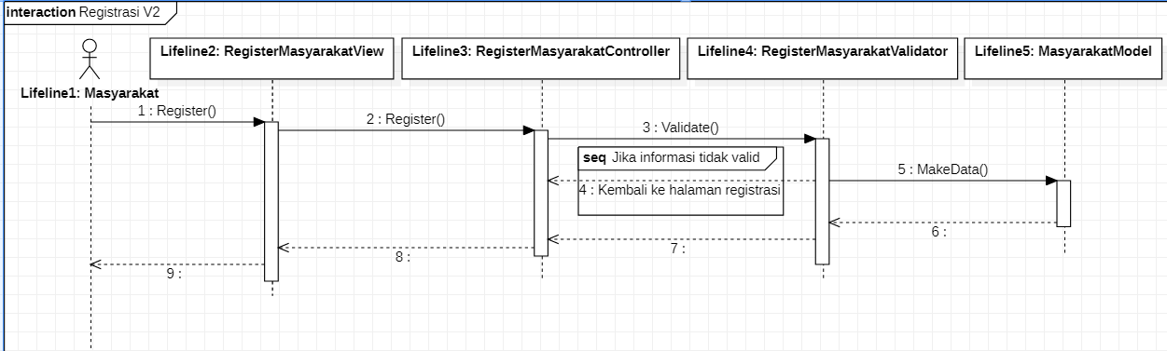

23. Gambar Sequence Diagram "Register"

## Use Case 12 : Login

|  |  |
| --- | --- |
| nama | login |
| kode |  |
| deskripsi |  |
| aktor | masyarakat, manajer posyandu, manajer puskesmas, dokter |
| relasi |  |
| kondisi awal | aktor sudah memiliki akun |
| kondisi akhir | berhasil login |
| alur kejadian normal | |
| aktor | sistem |
| 1. aktor masuk ke laman web |  |
|  | 1.1. menampilkan laman web |
| 2. klik login |  |
|  | 2.1. menampilkan formulir login |
| 3. aktor mengisi formulir login |  |
| 4. aktor klik submit |  |
|  | 4.1. sistem memvalidasi data |
|  | 4.2. sistem menampilkan laman web |

Table 12. Login

### Diagram Aktivitas : Login

24. Gambar Diagram Aktivitas "Login"

### Sequence Diagram : Login

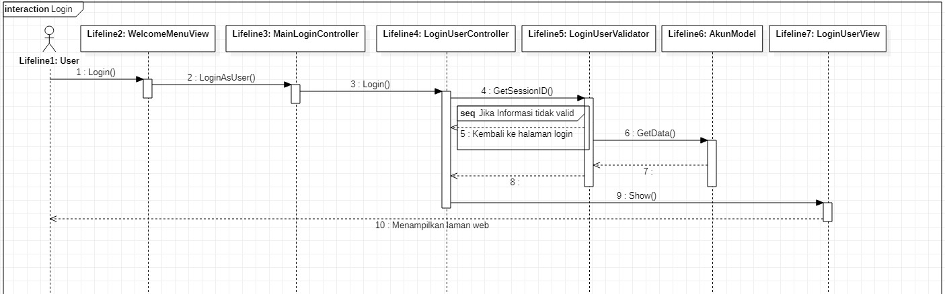

25. Gambar Sequence Diagram "Login"

## Use Case 13 : Membuat Janji

|  |  |
| --- | --- |
| nama | membuat janji |
| kode |  |
| deskripsi |  |
| aktor | masyarakat |
| relasi |  |
| kondisi awal | aktor sudah login |
| kondisi akhir | aktor mengirim janji |
| alur kejadian normal | |
| aktor | sistem |
| 1. aktor masuk ke laman web |  |
|  | 1.1. menampilkan laman web |
| 2. klik buat janji |  |
|  | 2.1. menampilkan formulir pembuatan janji |
| 3. aktor mengisi formulir janji |  |
| 4. aktor klik submit |  |
|  | 4.1. sistem memvalidasi data |
|  | 4.2 sistem menyimpan data di database |
|  | 4.2. sistem menampilkan laman web |

Table 13. Membuat Janji

### Diagram Aktivitas : Membuat Janji

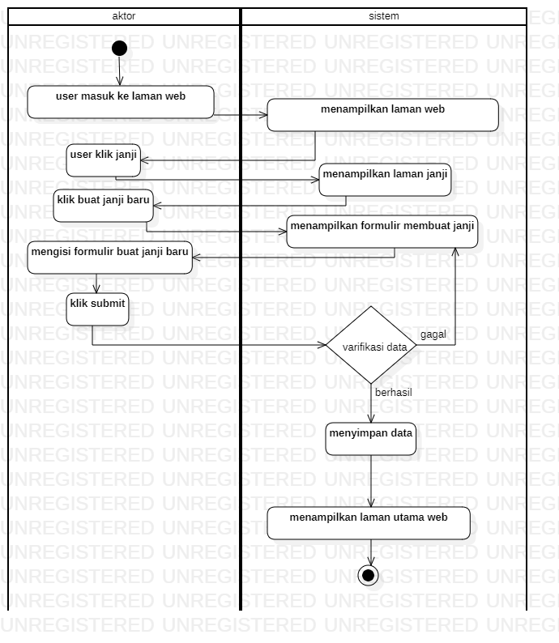

26. Gambar Diagram Aktivitas "Membuat Janji"

### Sequence Diagram : Membuat Janji

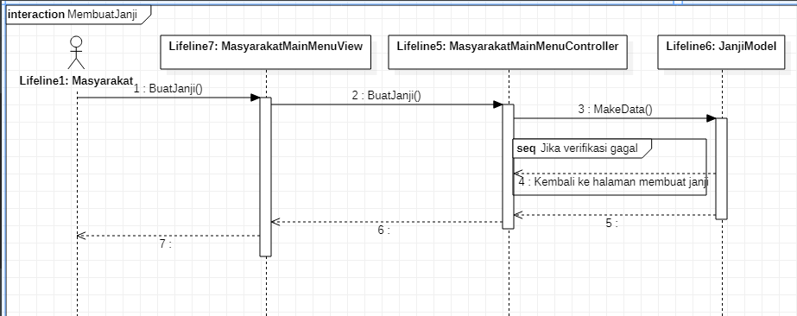

27. Gambar Sequence Diagram "Membuat Janji"

## Use Case 14 : Melihat Janji

|  |  |
| --- | --- |
| nama | membuat janji |
| kode |  |
| deskripsi |  |
| aktor | masyarakat |
| relasi |  |
| kondisi awal | aktor sudah login |
| kondisi akhir | aktor mengetahui semua janji aktor tersebut |
| alur kejadian normal | |
| aktor | sistem |
| 1. aktor masuk ke laman web |  |
|  | 1.1. menampilkan laman web |
| 2. klik buat janji |  |
|  | 2.1. menampilkan formulir pembuatan janji |
| 3. aktor mengisi formulir janji |  |
| 4. aktor klik submit |  |
|  | 4.1. sistem memvalidasi data |
|  | 4.2 sistem menyimpan data di database |
|  | 4.2. sistem menampilkan laman web |

Table 14. Melihat Janji

### Diagram Aktivitas : Melihat Janji

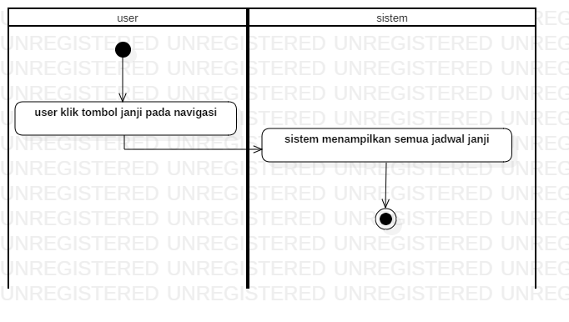

28. Gambar Diagram Aktivitas "Melihat Janji"

### Sequence Diagram : Melihat Janji

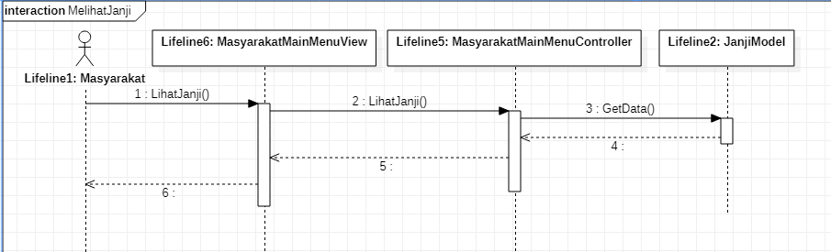

29. Gambar Sequence Diagram "Melihat Janji"

## Use Case 15 : Melihat Puskesmas

|  |  |
| --- | --- |
| nama | melihat puskesmas |
| kode |  |
| deskripsi |  |
| aktor | masyarakat |
| relasi |  |
| kondisi awal | aktor belum mengetahui puskesmas yang ada |
| kondisi akhir | aktor mengetahui puskesmas yang ada |
| alur kejadian normal | |
| aktor | sistem |
| 1. aktor masuk ke laman web |  |
|  | 1.1. menampilkan laman web |
| 2. klik lihat puskesmas |  |
|  | 2.1. menampilkan list puskesmas |
| 3. klik puskesmas yang akan dilihat |  |
|  | 3.1 menampilkan profile puskesmas yang dipilih |

Table 15. Melihat Puskesmas

### Diagram Aktivitas : Melihat puskesmas

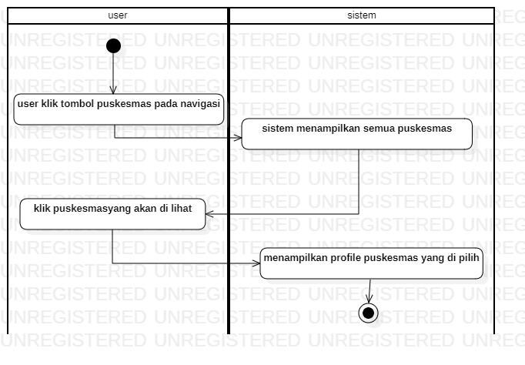

30. Gambar Diagram Aktivitas "Melihat Puskesmas"

### Sequence Diagram : Melihat Puskesmas

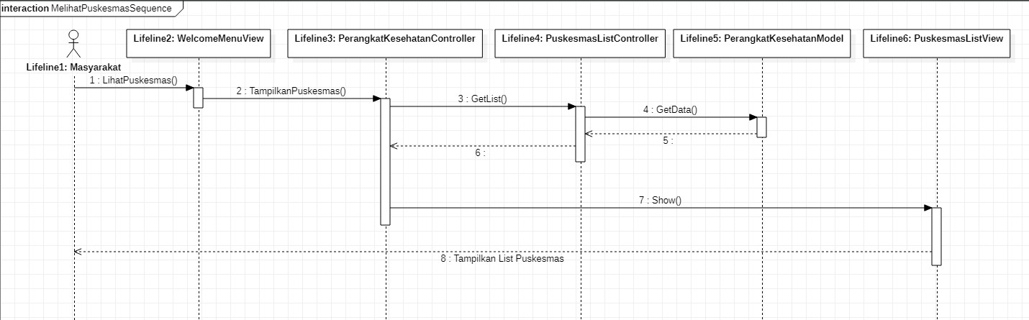

31. Gambar Sequence Diagram "Melihat Puskesmas"

## Use Case 16 : Melihat Posyandu

|  |  |
| --- | --- |
| nama | melihat posyandu |
| kode |  |
| deskripsi |  |
| aktor | masyarakat |
| relasi |  |
| kondisi awal | aktor belum mengetahui posyandu yang ada |
| kondisi akhir | aktor mengetahui posyandu yang ada |
| alur kejadian normal | |
| aktor | sistem |
| 1. aktor masuk ke laman web |  |
|  | 1.1. menampilkan laman web |
| 2. klik lihat posyandu |  |
|  | 2.1. menampilkan list posyandu |
| 3. klik posyandu yang akan dipilih |  |
|  | 3.1 menampilkan profile posyandu yang dipilih |

Table 16. Melihat Posyandu

### Diagram Aktivitas : Melihat Posyandu

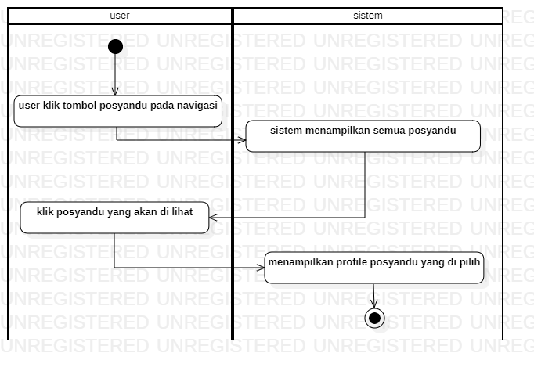

32. Gambar Diagram Aktivitas "Melihat Posyandu"

### Sequence Diagram : Melihat Posyandu

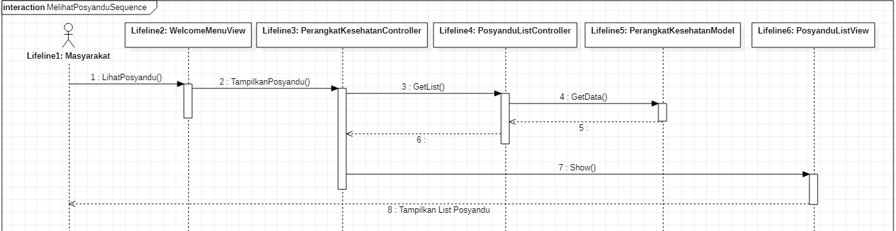

33. Gambar Sequence Diagram "Melihat Posyandu"

## Use Case 17 : Mengubah status verifikasi janji

|  |  |
| --- | --- |
| nama | mengubah status verifikasi janji |
| kode |  |
| deskripsi |  |
| aktor | dokter |
| relasi |  |
| kondisi awal | aktor melihat janji yang ada |
| kondisi akhir | status verifikasi berubah |
| alur kejadian normal | |
| aktor | sistem |
| 1. aktor masuk ke laman web |  |
|  | 1.1. menampilkan laman web |
| 2. aktor klik menerima janji |  |
|  | 2.1. sistem menyimpan data ke database |
|  | 2.2 sistem menampilkan laman web |
| alur kejadian alternatif | |
| 1. aktor masuk ke laman web |  |
|  | 1.1. menampilkan laman web |
| 2. aktor klik menolak janji |  |
|  | 2.1. sistem menyimpan data ke database |
|  | 2.2 sistem menampilkan laman web |

Table 17. Mengubah Status Verifikasi Janji

### Diagram Aktivitas : Mengubah Status Verifikasi Janji

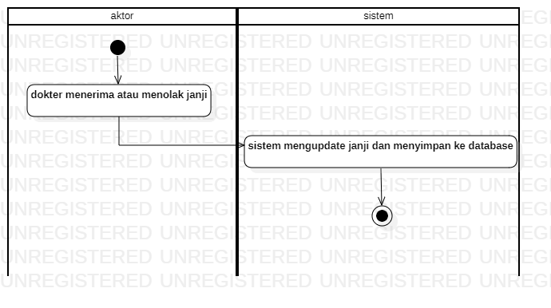

34. Gambar Diagram Aktivitas "Mengubah Status Verifikasi Janji"

### Sequence Diagram : Mengubah Status Verifikasi Janji

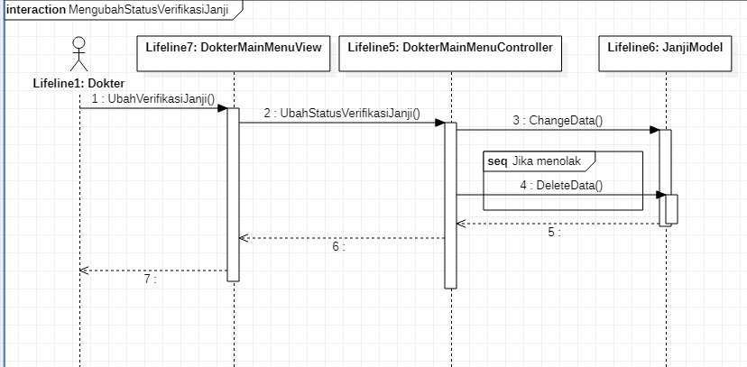

35. Gambar Sequence Diagram "Mengubah Status Verifikasi Janji"

# **Class Diagram**

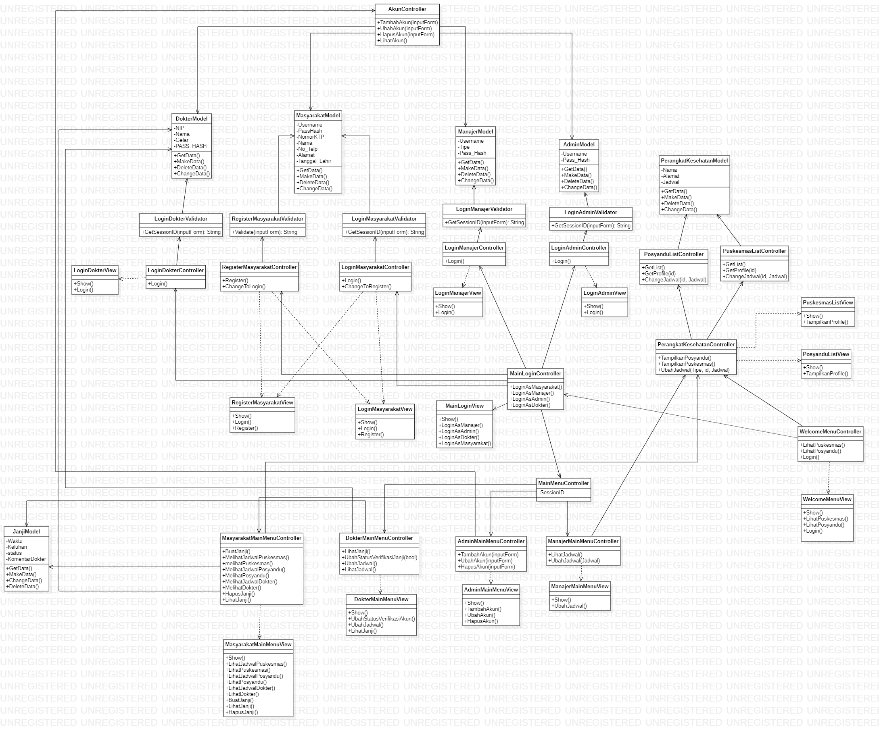

36. Gambar Class Diagram

# **Data Model**

## CDM

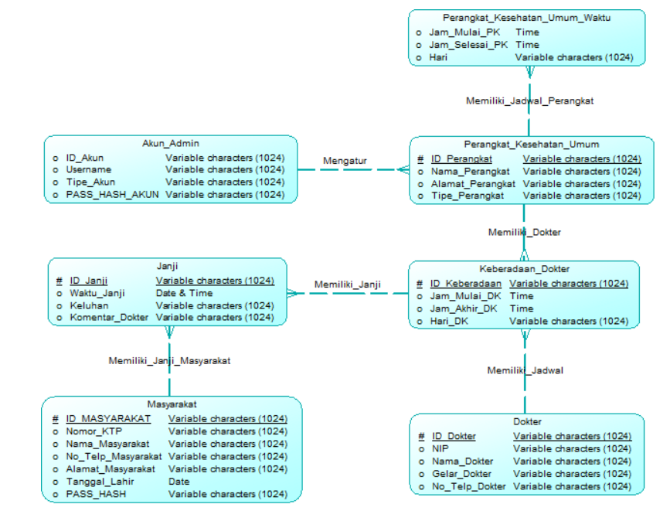

37. Gambar CDM

## PDM

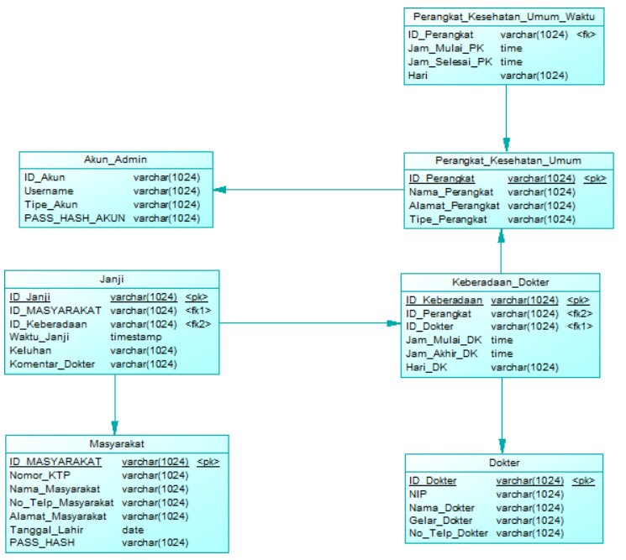

38. Gambar PDM

## Kamus Data

1. Tabel Perangkat Kesehatan Umum
   1. Primary Key : ID_Perangkat
   2. Foreign Key : -
   3. Jumlah Field : 4

|  |  |  |  |
| --- | --- | --- | --- |
| **No.** | **Nama Field** | **Type** | **Keterangan** |
| 1 | ID_Perangkat | Varchar(1024) | Berisi id dari perangkat kesehatan umum |
| 2 | Nama_Perangkat | Varchar(1024) | Berisi nama dari perangkat kesehatan umum |
| 3 | Alamat_Perangkat | Varchar(1024) | Berisi alamat dari perangkat kesehatan umum |
| 4 | Tipe_Perangkat | Varchar(1024) | Berisi tipe dari perangkat kesehatan umum |

Table 18. Kamus Data "Perangkat Kesehatan Umum"

1. Tabel Perangkat Kesehatan Umum Waktu
   1. Primary Key : -
   2. Foreign Key : ID_Perangkat
   3. Jumlah Field : 4

|  |  |  |  |
| --- | --- | --- | --- |
| **No.** | **Nama Field** | **Type** | **Keterangan** |
| 1 | ID_Perangkat | Varchar(1024) | Berisi id dari perangkat kesehatan umum |
| 2 | Jam_Mulai_PK | Time | Berisi waktu mulai jam kerja perangkat kesehatan umum |
| 3 | Jam_Selesai_PK | Time | Berisi waktu selesai jam kerja perangkat kesehatan umum |
| 4 | Hari | Varchar(1024) | Berisi hari jadwal kerja perangkat kesehatan umum |

Table 19. Kamus Data "Perangkat Kesehatan Umum Waktu"

1. Tabel Keberadaan Dokter
   1. Primary Key : ID_Keberadaan
   2. Foreign Key : ID_Dokter dan ID_Perangkat
   3. Jumlah Field : 6

|  |  |  |  |
| --- | --- | --- | --- |
| **No.** | **Nama Field** | **Type** | **Keterangan** |
| 1 | ID_Keberadaan | Varchar(1024) | Berisi id keberadaan |
| 2 | ID_Perangkat | Varchar(1024) | Berisi id perangkat kesehatan umum |
| 3 | ID_Dokter | Varchar(1024) | Berisi id dokter |
| 4 | Jam_Mulai_DK | Time | Berisi waktu mulai jam kerja dokter |
| 5 | Jam_Akhir_DK | Time | Berisi waktu selesai jam kerja dokter |
| 6 | Hari_DK | Varchar(1024) | Berisi hari kerja dokternya |

Table 20. Kamus Data "Keberadaan Dokter"

1. Tabel Dokter
   1. Primary Key : ID_Dokter
   2. Foreign Key : -
   3. Jumlah Field : 5

|  |  |  |  |
| --- | --- | --- | --- |
| **No.** | **Nama Field** | **Type** | **Keterangan** |
| 1 | ID_Dokter | Varchar(1024) | Berisi id dokter |
| 2 | NIP | Varchar(1024) | Berisi NIP dokter |
| 3 | Nama_Dokter | Varchar(1024) | Berisi nama dokter |
| 4 | Gelar_Dokter | Varchar(1024) | Berisi gelar dokter |
| 5 | No_Telp_Dokter | Varchar(1024) | Berisi nomor telepon dokter |

Table 21. Kamus Data "Dokter"

1. Tabel Akun Admin
   1. Primary Key : -
   2. Foreign Key : -
   3. Jumlah Field : 4

|  |  |  |  |
| --- | --- | --- | --- |
| **No.** | **Nama Field** | **Type** | **Keterangan** |
| 1 | ID_Akun | Varchar(1024) | Berisi id akun |
| 2 | Username | Varchar(1024) | Berisi Username dari akun |
| 3 | Tipe_Akun | Varchar(1024) | Berisi tipe akun |
| 4 | PASS_HASH_AKUN | Varchar(1024) | Berisi password dari akun |

Table 22. Kamus Data "Akun Admin"

1. Tabel Janji
   1. Primary Key : ID_Janji
   2. Foreign Key : ID_Masyarakat dan ID_Keberadaan
   3. Jumlah Field : 6

|  |  |  |  |
| --- | --- | --- | --- |
| **No.** | **Nama Field** | **Type** | **Keterangan** |
| 1 | ID_Janji | Varchar(1024) | Berisi id janji |
| 2 | ID_Masyarakat | Varchar(1024) | Berisi id masyarakat |
| 3 | ID_Keberadaan | Varchar(1024) | Berisi id keberadaan |
| 4 | Waktu_Janji | Timestamp | Berisi waktu dari janji |
| 5 | Keluhan | Varchar(1024) | Berisi keluhan |
| 6 | Komentar_Dokter | Varchar(1024) | Berisi komentar dari dokter |

Table 23. Kamus Data "Janji"

1. Tabel Masyarakat
   1. Primary Key : ID_Masyarakat
   2. Foreign Key : -
   3. Jumlah Field : 7

|  |  |  |  |
| --- | --- | --- | --- |
| **No.** | **Nama Field** | **Type** | **Keterangan** |
| 1 | ID_Masyarakat | Varchar(1024) | Berisi id dari masyarakat |
| 2 | Nomor_KTP | Varchar(1024) | Berisi nomor ktp |
| 3 | Nama_Masyarakat | Varchar(1024) | Berisi nama masyarakat |
| 4 | No_Telp_Masyarakat | Varchar(1024) | Berisi nomor telepon masyarakat |
| 5 | Alamat_Masyarakat | Varchar(1024) | Berisi alamat masyarakat |
| 6 | Tanggal_Lahir | date | Berisi tanggal lahir |
| 7 | PASS_HASH | Varchar(1024) | Berisi password masyarakat |

Table 24. Kamus Data "Masyarakat"